Diffie-Hellman-Schlüsseltausch (1976)

- Man einigt sich auf eine Primzahl p und eine Zahl g < p.
g und p sind öffentlich.
- Alice erzeugt eine Zufallszahl a und Bob eine Zufallszahl b.
a und b sind geheim. Nur Alice kennt a und nur Bob b.
- Alice rechnet: A=gª mod p A ist öffentlich
- Bob rechnet: B=g^{b} mod p B ist öffentlich
- Alice berechnet: K1=Bª mod p
- Bob berechnet: K2=A^{b} mod p
- Es gilt K1=K2, da gilt: (gª)^{b} = (g^{b})ª
- K=K1=K2 ist nun der Schlüssel für ein symmetrisches Kryptographieverfahren zur Kommunikation zwischen Alice und Bob.

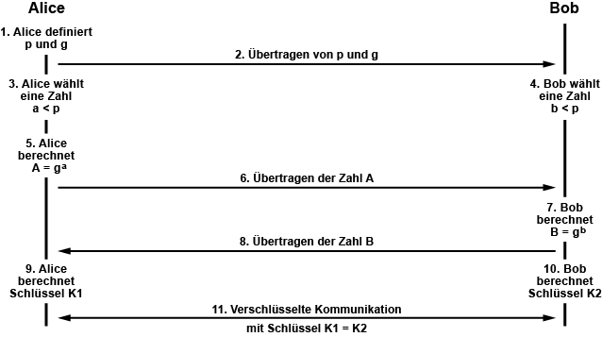

Beispiel Diffie-Hellman

Alice wählt p=23 und g=5

und sendet beide Zahlen über das Internet an Bob

Alice ermittelt die geheime Zufallszahl a=6 und berechnet:
A=gª mod p, A= 15625 mod 23=8
Alice sendet die 8 an Bob.

Bob ermittelt die geheime Zufallszahl b=21 und berechnet:
B=g^{b} mod p, B=5²¹ mod 23=476837158203125 mod 23=14
Bob sendet die 14 an Alice.
...

Beispiel Diffie-Hellman 2

Alice wählt p=13 und g=11

und sendet beide Zahlen über das Internet an Bob

Alice ermittelt die geheime Zufallszahl a=7 und berechnet:
A=gª mod p, A=19487171 mod 13=2
Alice sendet die 2 an Bob.

Bob ermittelt die geheime Zufallszahl b=10 und berechnet:
B=g^{b} mod p, B= 25937424601 mod 13=10
Bob sendet die 10 an Alice.

Alice ermittelt ihren Schlüssel K1=Bª mod p
K1=10⁷ mod 13=10000000 mod 13=10

Bob ermittelt seinen Schlüssel K2=A^{b} mod p
K1=2¹⁰ mod 13=1024 mod 13=10

Alice und Bob können nun über den gemeinsamen Schlüssel K=K1=K2=10 kommunizieren

